附件4

**114年度「石油業者石油管線及儲油設施查核」**

**石油業者查核線上應填報相關資料內容**

受查核公司：

受查核單位名稱：

查核日期：114年 月 日

**目 錄**

1. 石油業者基本資料 4-3
2. 管線管理
   1. 轄區長途管線方塊圖 4-4
   2. 長途管線路徑圖 4-4
   3. 石油管線基本資料 4-6
   4. 管線完整性管理作為 4-7
   5. 智慧型通管器檢查(ILI) 4-8
   6. 緊密電位檢測(CIPS) 4-9
   7. 異常整整流站 4-10
   8. 管線巡檢 4-11
   9. 管線維修或開挖 4-11
   10. 風險評估 4-12
   11. 內部稽核 4-12
3. 控制室 4-13
4. 事故學習 4-14
5. 查核項目自評 4-14
6. 查核簡報上傳 4-14

**114年度「石油業者石油管線及儲油設施查核」**

1. **石油業者基本資料**
2. 事業單位名稱(含公司、事業部、營業處)：
3. 電話：
4. 地址：
5. 管線數量：
6. 管線長度(公里)：
7. 儲槽數量：
8. 儲槽容量(公秉)：
9. 前一次查核日期：
10. 本年度查核窗口
    1. 姓名：
    2. 職稱：
    3. 分機：
    4. email：
11. **管線管理**

**(一) 轄區長途管線方塊圖**(請加入閥箱位置)

範例：

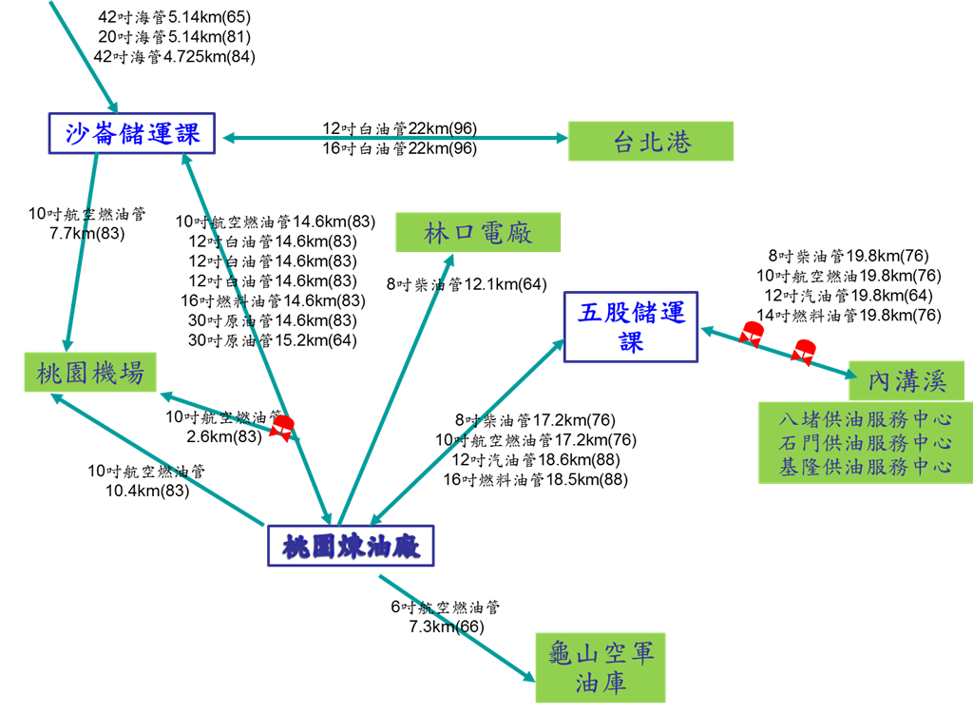

**(二)** 長途管線路徑圖(請參考NCDR公開資訊，與天然災害潛勢圖套疊)

範例：

(1) 活動斷層區:山腳斷層

(a) 影響區域 五股儲運課→新五路二段→五股交流道→大窠溪

(b) 影響管線 五股至內溝溪8、10、12、14吋及五股至桃廠8、10吋

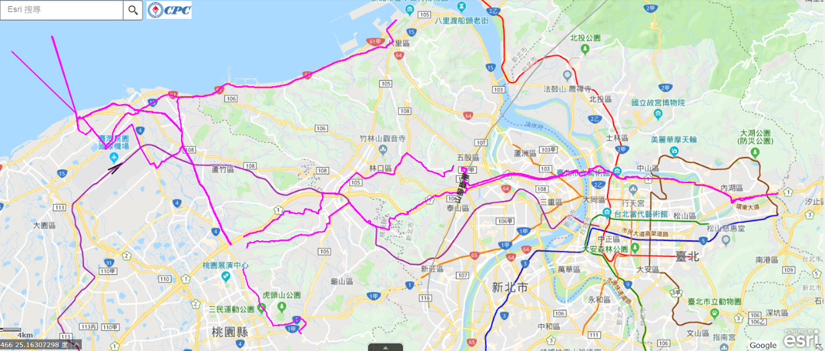

(2) 土壤液化區:三重區、大同區、中山區、內湖區。

(a) 影響區域 如下

①三重區三和路四段 ②大同區明倫高級中學 ③大佳河濱公園→迎風狗運動公園 ④內湖區瑞光路76巷⑤內湖區行善路→成功路。

(b) 影響管線 五股至內溝溪 8、10、12、14吋。

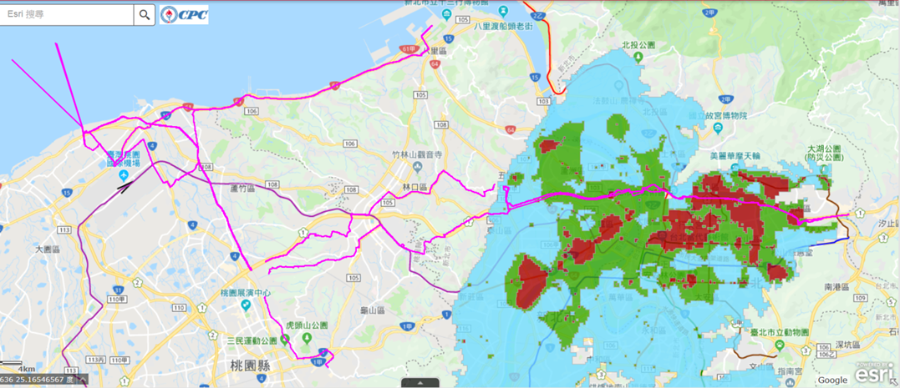

(3) 地質敏感區:無。

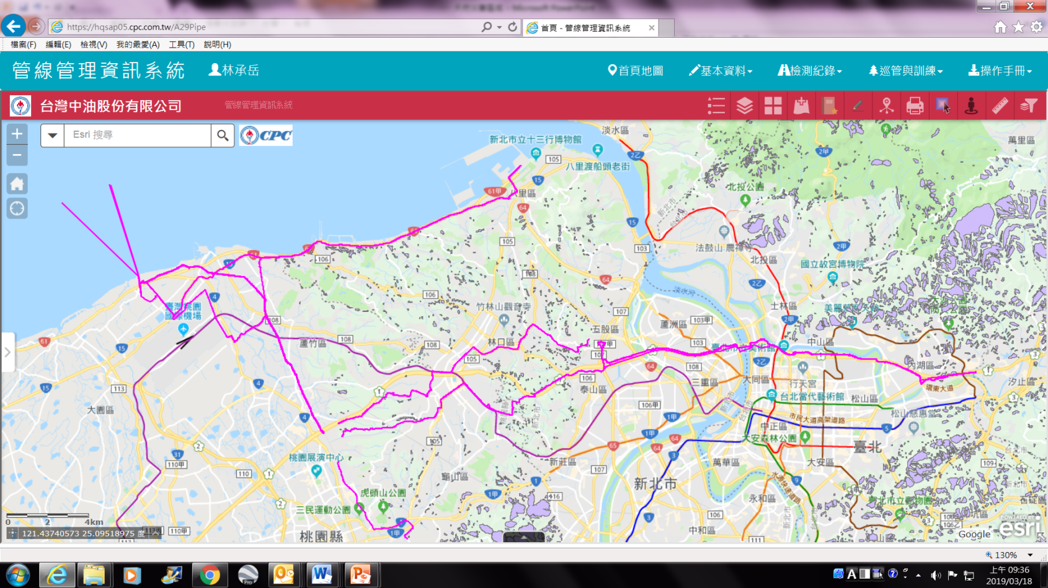

**(三) 石油管線**基本資料**(轄管全數管線皆須填)**

| 國土資訊系統  管線編號 | 轄區長途  管線編號/名稱  (公司) | 銜接管線識別碼  (上游) | 銜接管線識別碼  (下游) | 起點 | 迄點 | 管徑  吋 | 厚度  (mm) | 管材  (詳細規格) | 包覆材料 | 轄管長度  (公里) | 內容物 | 緊急遮斷閥  (處) | 建置  年 | 設計  壓力  (Kg/cm2) | 使用  壓力  (Kg/cm2) | 使用狀態  1.使用中  2.停用  3.備用 | 附掛  橋樑  數量 | 管線穿越 箱涵數量 | 活動斷層敏感區  1.有  2.無 | 土壤液化區  1.有  2.無 | 土石流潛勢區  1.有  2.無 | 淹水 潛勢區  1.有  2.無 |
| --- | --- | --- | --- | --- | --- | --- | --- | --- | --- | --- | --- | --- | --- | --- | --- | --- | --- | --- | --- | --- | --- | --- |
|  |  |  |  |  |  |  |  |  |  |  |  |  |  |  |  |  |  |  |  |  |  |  |
|  |  |  |  |  |  |  |  |  |  |  |  |  |  |  |  |  |  |  |  |  |  |  |

填表說明：

(1)請依各管線分別填寫。

(2)厚度請填寫到小數點後兩位，請依據ASME B36.10M Welded and Seamless Wrought Steel Pipe填寫公稱厚度，例如25.40 mm。

(3)管線長度單位公里，請填寫到小數點後三位，例如5.140公里。

(4)停用管線之內容物，請填如(氮封)、(空管)、(水)。

(5)緊急遮斷閥請填寫除2端以外有幾處。

(6)設計壓力與使用壓力(請填寫近年內之MOP)單位請採用kg/cm2。

(7)請填寫同一管線附掛橋樑的數量。

(8)廢棄管線與非中油公司資產管線，請勿列入。

(9) 「管線穿越箱涵數量」：請填寫該管線目前**已知**穿越箱涵的數量。

(10)「活動斷層敏感區」、「土壤液化區」、「土石流潛勢區」、「淹水潛勢區」：若該管線有經過左列之環境特質，請選有，反之，若沒有經過該項環境特質，則選無。註：可參考國家災害防救科技中心NCDR之災害潛勢地圖網站

(四)管線完整性管理作為**(轄管全數管線皆須填)**

| 國土資訊系統管線編號 | 風險評估  年/月 | 智慧型通管器(ILI) 可行性 | 耐壓強度試驗  (TP)  可行性 | 緊密電位(CIPS)  年/月 | 電磁包覆(PCM)  年/月 | 智慧型通管器(ILI)  年/月 | 耐壓強度試驗  (TP)  年/月 | 耐壓強度試驗  (TP)  介質 | 試壓壓力與MOP壓力倍數 | 耐壓強度試驗  (TP)  持壓時間  (小時) | 受雜散  電流影響 | 洩漏偵測系統  (LLDS) | 強化作為 |
| --- | --- | --- | --- | --- | --- | --- | --- | --- | --- | --- | --- | --- | --- |
|  | 1.可  2.無法 | 1.可  2.無法 |  |  |  |  |  |  |  | 1.有  2.無 | 1.有  2.無 |
|  |  |  |  |  |  |  |  |  |  |  |  |  |  |
|  |  |  |  |  |  |  |  |  |  |  |  |  |  |

填表說明：

(1) 請依各管線分別填寫。

(2) 智慧型通管器(ILI) 可行性：請依據實際情形填寫該管線是否可執行ILI檢測，若可以，則選「可」，若有困難(如：三通、異徑等)無法執行，請選「無法」。

(3) 耐壓強度試驗(TP)可行性：請依據實際情形填寫該管線是否可執行耐壓試驗，若可以，則選「可」，若有困難無法執行，請選「無法」。

(4) 若有執行上述之檢測方法，請選最近一次檢測時間：年/月，若無檢測則選 “NA”。

(5) 耐壓強度試驗(TP)介質、壓力倍數、持壓時間：若有執行耐壓強度試驗(TP)才須填寫，若無執行，則免填。

(6) 受雜散電流影響：若管線有受雜散電流影響，請選有；反之，若無，請選無。

(7) 強化作為：若該管線有強化作為，請簡述強化作為內容。

(五)智慧型通管器檢查(ILI)**(有執行過的管線才須填，且最近一次之檢測結果(不管多久))**

| 國土資訊系統管線編號 | 檢測  方法 | 最近一次執行年/月 | 報告產出  年/月 | 檢測長度  公里 | 減薄30%-40%  數量 | | | | 減薄40%-50%數量 | | | | 減薄50%以上數量 | | | | Dent | | 外部腐蝕保護電位不符合標準要求數量 | 附件 | 40%以上(含)  異常點尚未改善完成之座標 | | | | | 備註 |
| --- | --- | --- | --- | --- | --- | --- | --- | --- | --- | --- | --- | --- | --- | --- | --- | --- | --- | --- | --- | --- | --- | --- | --- | --- | --- | --- |
| UT  MFL |  |  |  | 內 | 開挖  確認 | 外 | 開挖  確認 | 內 | 開挖  確認 | 外 | 開挖  確認 | 內 | 開挖  確認 | 外 | 開挖  確認 | >12% | 開挖  確認 | x  座標 | y  座標 | 腐蝕深度(%) | 縣(市)所在 | 備註 |
|  |  |  |  |  |  |  |  |  |  |  |  |  |  |  |  |  |  |  |  |  |  |  |  |  |  |  |
|  |  |  |  |  |  |  |  |  |  |  |  |  |  |  |  |  |  |  |  |  |  |  |  |  |  |  |

填表說明：

(1) 只要有執行過ILI檢測的管線，皆須填寫最近一次檢測之結果(不管多久)。

(2) 最近一次檢測時間年/月，請填寫ILI檢測第4階段執行之年/月。

(3) 管壁減薄請依腐蝕位置(內部、外部)、減薄量30%、40%、50%及變形量>12%分別填寫數量。

(4) 開挖確認數量：已依檢測結果進行開挖確認的數量。

(5) 改善完成數量：經開挖確認後，進行改善(例：銲補、換管、貼補等)。

(6) 若ILI執行檢測之管線，有多段管線編號，若無法分段統計管壁減薄數量，則擇一段管線編號填寫全線數量，其他段之管線，則於備註欄註明同一檢測管線之編號。

(7) 外部腐蝕保護電位符合標準要求數量：該管線30%以上之外腐蝕點，其對應之陰極保護電位符合要求之數量(值最大與30%以上之外腐蝕點數相同)

(8) 40%以上(含)異常點尚未改善之座標：僅須填寫尚未改善完成點之座標，若1處多點，僅須填寫一個座標，並於備註欄註明該處的點數，每處請逐列列出，或以附件方式於左方欄位上傳。異常點座標可以是檢測報告電子檔所附之座標、若報告無提供座標，請於現場利用手機定位。(座標格式TWI97)

(六) 緊密電位檢測(CIPS) **(有執行過的管線才須填)**

| 國土資訊系統  管線編號 | 同時檢測管線數量 | 折線圖  產出  年/月 | 複判  日期  年/月 | 檢測長度  (公里) | 合格標準  請參照  填表說明(2) | 立即改善 | | 排程改善 | | 需監控點 | 備註 | 附件 | 異常點尚未改善完成之座標 | | |
| --- | --- | --- | --- | --- | --- | --- | --- | --- | --- | --- | --- | --- | --- | --- | --- |
| 數量 | 改善完成數量 | 數量 | 改善完成數量 | 數量 | X | Y | 級距 |
|  |  |  |  |  |  |  |  |  |  |  |  |  |  |  |  |
|  |  |  |  |  |  |  |  |  |  |  |  |  |  |  |  |

填表說明：

(1) 有執行過CIPS的管線才須填寫

(2) 同時檢測管線數量：進行緊密電位檢測時，同時檢測到的管線數量（管束管線數量）。

(3) 合格標準：請依據該管線檢測報告判定結果時，所引用之標準，請填入相對應之數字， 1. 通電電位< -850mVCSE 2.極化電位< -850mVCSE 3.極化量>100mV 4.其他

(4) 立即改善、排程改善

A.數量：依據公司之檢測合格標準，所判定立即改善(排程改善)的點數。

B.改善完成數量：依據公司之檢測合格標準，須立即改善(排程改善)且已完成改善之點數。

(5) 需監控點數量：依據公司之檢測合格標準，須監控之數量。

(6) 異常點尚未改善之座標：僅須填寫立即改善及排程改善尚未改善完成點之座標，若2點以上，請逐列列出，或以附件方式上傳(雲端平台)。異常點座標可以是檢測報告電子檔所附之座標、若報告無提供座標，請於現場利用手機定位。(座標格式TWI97)

(7) 備註：若檢測時之管線數量2條以上(含)，請以同一代號註明同一管束，如：以A、B…區別。

(七)異常整整流站(**填表時整流站現況，曾故障已修復的不用填**)

1. 異常整流站

|  |  |  |  |  |  |  |
| --- | --- | --- | --- | --- | --- | --- |
| 異常整流站  名稱 | 異常起始日期  (年/月) | 異常狀況 | 整流站修復進度  1.公司報修  2.設計中  3.向地方主管機關提出申請中  4.修復中 | 影響國土資訊系統管線編號 | 預計完成日期 | 備註 |
|  |  |  |  |  |  |  |
|  |  |  |  |  |  |  |

填表說明：

(1) 依填表時整流站現況填寫，曾故障已修復的不用填

(八)**管線巡檢**

1. 依據文件名稱**(轄區非公司)**： ，

文件編號： ，文件日期：

2. 每日巡檢次數：□ 1次 ； □ 2次 ；□ 3次(含)以上 ；

3. 巡管人數：員工 人；外包 人

4. 巡管工具：□PDA ；□手機 ；□其他___________________；

5. 主管監督查核: □ 有 次/月(季) □ 無

6. 是否有加強巡檢點？□有， □無

7. 異常情形統計資料

|  |  |  |
| --- | --- | --- |
| 管線巡檢情形 | 前二年 | 前一年 |
| 已會勘，開挖未通知 |  |  |
| 已會勘，但開挖作業時，仍挖損管線 |  |  |
| 未會勘，卻已開挖 |  |  |
| 巡檢時有發現異常情形(次) |  |  |
| 巡檢發現之異常處理追蹤結案件數(件) |  |  |

填寫說明：

(1) 前二年：112年；前一年：113年

(九)**管線維修或開挖(若有才須填寫，無則免)**

|  |  |  |  |  |
| --- | --- | --- | --- | --- |
| 國土資訊系統  管線編號 | 前一年度  1.維修  2.換管  3.遷管  4.開挖 | 長度  (公尺) | 管段位置 | 備註 |
|  |  |  |  |  |
|  |  |  |  |  |

填表說明：

(1) 前一年度維修、換管、遷管或開挖：113年度所進行管線的維護作業種類。

(2) 管段位置：請填寫管線維修或開挖之位置說明。

**(十)風險評估**

1. 風險評估資料

| 國土資訊系統  管線編號 | 最近一次  執行日期  (年/月) | 再評估時機  1.定期(5年)  2.風險因子異動 | 管線長度  (公里) | 分段數量 | 已納入  ILI結果  (2) | 已納入CIPS結果  (3) | 已納入  巡管結果  1.是  2.否  (4) | 各等級風險  管段數量 | | | 降低中高風險管段之相關作為文件名稱 | 改善後  風險等級  高、中、低 |
| --- | --- | --- | --- | --- | --- | --- | --- | --- | --- | --- | --- | --- |
| 高 | 中 | 低 |
|  |  |  |  |  |  |  |  |  |  |  |  |  |
|  |  |  |  |  |  |  |  |  |  |  |  |  |

填表說明：

(1) 再評估時機：最近一次所執行之評估是公司定期規劃(例：每5年一次)，或因風險評估之因子有所異動 (例：遷管、換管)而執行。

(2) 執行該管線風險評估時，已將ILI檢測結果納入評估參數，請填寫檢測時間，若尚未考量ILI檢測結果，或該管線尚未執行ILI檢測者，請填NA。

(3) 執行該管線風險評估時，已將CIPS檢測結果納入評估參數，請填檢測時間，若尚未考量CIPS檢測結果者，請填NA。

(4) 執行該管線風險評估時，已將巡管結果(如：未會勘而開挖頻度)納入評估參數，請填「1」，若尚未考量巡管結果者，請填「2」。

(5) 各等級風險管段數量：請分別填入高、中、低風險之管段數量。

(6) 若評估結果有中高風險管段，應於「降低中高風險管段之作為」欄位註明相對應之作為或其作為相關文件名稱，並於「改善後風險等級」欄位中，填入改善後之風險等級(高、中、低)。

**(十一) 長途管線內部稽核**

| 日期 | 執行單位 | 稽核缺失 | 缺失改善執行狀況 | 佐證資料 |
| --- | --- | --- | --- | --- |
|  |  |  |  |  |
|  |  |  |  |  |

填表說明：

(1) 最近一次長途管線內部稽核執行紀錄(公司內相關單位)

**三、 控制室**

1. 依據文件名稱**(轄區非公司)**：

文件編號： ，文件日期：

2. 為使監控中心之時鐘、電腦系統、監視器時間一致，定期調整之週期：

3. 合格操作人員總數： 人

4. 輪班制度：□三班二輪 ；□四班三輪

5. 每班人數： 人

6. 每班時數：□8小時 ; □12小時 ; □其他

7. 壓力計及流量計資料

|  |  |  |  |  |  |  |  |  |  |  |  |
| --- | --- | --- | --- | --- | --- | --- | --- | --- | --- | --- | --- |
| 管線識別碼 | 洩漏監控系統  (LDS,防盜油系統,DCS系統...） | 自有端是否有設置壓力計  (有/無) | 壓力計校正週期 | 壓力計最近一次校正日期 | 壓力計最近一次校正結果 | 自有端是否有設置流量計  (有/無) | 流量計型式(質量/超音波/…) | 流量計最小精度 | 流量計校正週期 | 流量計最近一次校正日期 | 流量計最近一次校正結果 |
| 807010101030 | 防盜油系統、DSC | 有 | 一年 | 113/10/02 | 正常 | 有 | 質量 | 5KL | 一年 | 113/10/02 | 數值偏離已重新調正 |
|  |  |  |  |  |  |  |  |  |  |  |  |

8. 儲槽泵送/接收資料**(儲槽負責填寫)**

|  |  |  |  |  |  |  |  |
| --- | --- | --- | --- | --- | --- | --- | --- |
| 轄區儲槽編號 | 負責泵送或接收之控制室名稱 | 液位監測方式  1.機械  2.超音波  3.雷達  4.RF transmitter  5.其他 | 液位監測靈敏度 | 高液位警報  設定基準(mm) | 前一年度高液位警報發生頻率  次/年 | 液位異常下降警報設定基準(mm) | 前一年度異常下降警報發生頻率  次/年 |
|  |  |  |  |  |  |  |  |
|  |  |  |  |  |  |  |  |

9. 管線輸送/接收資料

|  |  |  |  |  |  |  |  |  |
| --- | --- | --- | --- | --- | --- | --- | --- | --- |
| 管線識別碼 | 負責泵送或接收之控制室名稱 | 接收/泵送/路過 | 操作壓力 | 歷史操作壓力變動範圍  (%或絕對值) | 起泵至穩態之時間  (約XX分鐘) | 壓力計警報設定值  (上限/下限) | 流量計警報設定值  (上限/下限) | 前一年度警報發生頻率  次/年 |
| 807010101030 | 基隆供油中心 | 泵送 | 40 | ±0.6 Kg/cm2 | 30 | ±5~10psi | ±10% | 2次/天 |
|  |  |  |  |  |  |  |  |  |

填表說明：

(1) 請依各儲槽分別填寫。

(2) 「液位監測方式」：請依單位使用之系統，填寫對應之數字，若有2種以上，請都填寫。

(3) 「液位監測靈敏度」：請對應「液位監測方式」填寫的數字，填寫該方式的靈敏度。

(4) 「負責泵送或接收之控制室名稱」：請填寫該管線於本轄區負責泵送或接收的控制室名稱，僅路過的請註明。

(5) 「洩漏監控系統」：請填寫該管線目前操作輸送/接收時，用來監測壓力及流量的系統名稱。

**四、事故學習**

| 事故日期 | 事故名稱 | 事故原因 | 改善作為 |
| --- | --- | --- | --- |
|  |  |  |  |
|  |  |  |  |

(1) 填寫最近3年轄區事故分析檢討及改善情形。

**五、查核項目自評：線上填寫(石油與天然氣輸儲設備查核及檢測雲端平台，**

**網址：****https://www.gasoilsystem.tw/WebPage/SignIn.aspx**

**六、查核簡報上傳：****簡報格式請至前項雲端平台下載**